宜昌國中111學年度第二學期第二次段考8年級社會科試題

【公民科】命題教師: 林湘芸老師 九年 班 號 姓名：
一、單選題(每題5分，共20題，共100分)
- 新聞報導：「兩男一女因不滿對方閃大燈等行為，雙方在道路上尬車，還持棍棒、空氣槍砸車後逃逸。警方獲報後前往3人住所搜索、拘提，意外發現現場還有一名年輕女子，神色慌張、欲言又止且外觀有明顯傷勢。經查證後，女子坦承因積欠3人債務無法償還，被綁到租屋處私刑拘禁。」根據上文內容，下列說明何者正確？
(A)私刑符合《刑法》規定 (B)肇事逃逸屬違法行為
(C)刑罰權賦予人民動用私刑 (D)私刑可降低冤冤相報行為。
- 上完公民課後，有四位同學在討論違法行為與犯罪行為的定義。下列哪一位同學的敘述完全正確？
(A)小芮：「只要做出犯罪行為，就會構成違法」 (B)小安：「違法行為就是犯罪行為」
(C)小駿：「騎腳踏車闖紅燈屬於犯罪行為」 (D)小杰：「搶奪路人皮包，僅屬於違法行為」。
- 橘子在某網站上看到一句話：「行為當下，法律並未規定這行為構成犯罪，即便行為違反道德或其他規範，國家也不能將其視為犯罪行為加以處罰。」上文內容應是下列哪一個概念的敘述？
(A)誠實信用原則 (B)罪刑法定原則 (C)無罪推定原則 (D)法治政治。
- 大雲縣縣長阿國因為涉嫌收取廠商300萬元賄款及1,800萬元的封口費，檢方審理終結起訴，除具體【求處15年有期徒刑、罰金2,100萬元，並褫奪公權8年。】但因阿國所收的賄款未直接花用在自己身上，所以檢察官只求刑15年。上述括弧部分，有幾項是屬於《刑法》的主刑？ (A)1項 (B)2項 (C)3項 (D)4項。
- 為增進出獄者順利就業的機會，臺灣更生保護會提供就業資訊，協助出獄者做好生涯規畫，儘速融入就業市場。根據上述內容判斷，臺灣更生保護會的做法是為了達到下列何種目的？
(A)報復他人 (B)懲罰犯罪 (C)嚇阻犯罪 (D)幫助犯罪行為人回歸社會。
甲 | 今年剛好可參加公民投票的玲玲
乙 | 明天要過18歲生日，是瘖啞人的紀安
丙 | 現為大學二年級學生，有選舉權的靜香
丁 | 身為國二生滿14歲的小福
(表一)
- 公民課堂上，老師舉出四個例子如附右表一，若老師請同學找出「限制責任能力人」，下列何者答案正確？
(A)甲乙 (B)甲丙 (C)乙丙 (D)乙丁。
- 權利救濟是指個人在法律上的權利被侵犯時，可以採取何種行為？ (A)督促修法以維護自身權益 (B)透過私刑來處罰加害人
(C)以現行法律規定的方式確保權益
(D)透過示威抗議爭取特殊待遇。
- 老陳的車子被一個年輕人不小心撞到，年輕人當場就賠償他的損失，而他也答應不追究了。下列相關敘述何者正確？
(A)老陳採取調解方式解決紛爭
(B)老陳採取訴訟上和解的方式解決紛爭
(C)文中處理方式是不得已但最能有效解決紛爭的途
(D)文中處理方式具有省錢省時的優點，卻不具備強制執行力。
- 下列四人中，何者為無責任能力人？
(A)8歲的小一學生阿樂 (B)85歲的阿利博士 (C)18歲已經結婚的柚子 (D)30歲且精神狀況健全的光彥。
- 有時我們會在大眾傳播媒體上，見到刑事偵查案件的資訊暴露於大眾目光下，影響當事人的隱私及名譽，對其生活造成重大影響。在偵查過程中，檢察官應秉持下列何種原則，以避免上述情況發生？
(A)偵查不公開 (B)強制執行 (C)罪刑法定 (D)無罪推定。
- 小強對於友人對他名譽上的損害想要提出訴訟，但他不想透過檢察官，而是自行委任律師直接向法院提起訴訟。他是採用了下列何種方式？ (A)公訴 (B)告發 (C)自首 (D)自訴。
- 下列何者是檢察官必須依法主動追究的犯罪行為？
(A)大楓為買晚餐違規停車 (B)櫻木和小晴決定要離婚
(C)阿呆在大賣場偷竊家庭用品 (D)小新向鄰居借錢，經鄰居追討卻不還錢。
- 檢察官依偵查結果認為有犯罪嫌疑時，向法院提起下列何者？ (A)告發 (B)自訴 (C)公訴 (D)自首。
- 小蔡多次趁消費時詐騙某一店家財物，老闆不甘受騙報警處理。雖然小蔡遭逮後深表懊悔，並賠償店家損失達成和解，老闆也決定不提出告訴，但警方仍依法將他移送法辦，最後小蔡遭法院判處罰金。上述小蔡與老闆達成和解，以及被法院判罰的部分，依序屬於下列何種類型？
(A)行政案件、告訴乃論的刑事案件 (B)民事事件、告訴乃論的刑事案件
(C)行政案件、非告訴乃論的刑事案件 (D)民事事件、非告訴乃論的刑事案件。【110會考】
- 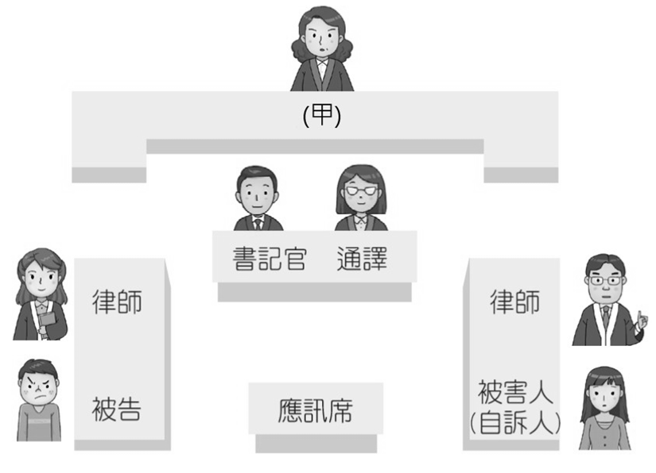小育在電視上看到法院開庭的畫面如附圖，請參考圖中內容與我國法律的規定推論，下列關於(甲)的敘述何者正確？
(A)可主動審理非告訴乃論案 (B)應在原告提出自訴後開始審理
(C)可對告訴乃論案件主動審理 (D)應公平公正的起訴被告。
- 下列關於檢察官與法官的比較，何者敘述正確？
(A)檢察官負責提起吿訴，法官負責提起自訴
(B)檢察官負責偵查與追訴犯罪，法官負責公正審判
(C)法官、檢察官皆隸屬司法院，但法官在法務部，檢察官在審計部
(D)法官可主動審判案件，檢察官無法主動起訴人民。
- 青少年的身心尚未成熟，基於保護的目的，其犯罪可以減輕刑責。依據我國刑法的規定，符合減輕刑責的年齡範圍為何？
(A)14歲以上，未滿18歲 (B)12歲以上，未滿18歲 (C)14歲以上，未滿20歲 (D)12歲以上，未滿20歲。
- 某天晚上，小華在開車回家的路上，因為大雨視線不良，不小心把一位闖紅燈的老太太撞成重傷，經過調查後，檢察官依過失重傷罪將小華起訴，因此小華便委託律師進行辯護。請依上文判斷，下列敘述何者正確？
(A)老太太在本案的身分是原告 (B)對小華提起訴訟的人是法官
(C)小華的律師在法庭上擔任的角色是代表被告 (D)最後決定小華是否應負刑事責任的人是書記官。
- 美芽開車時不小心擦撞到廣志，本來想要 (甲)雙方私下協議賠償金額，但因為彼此一直無法達成共識，經友人勸導後，決定至(乙)調解委員會由他人居間協調。關於上述兩種方式的說明，何者正確？
(A)甲遇一方反悔之後，仍可採取其他權利救濟方式 (B)乙於各地警局進行，成功後不可再提起訴訟
(C)甲無法成功，只能透過調解，無法提起訴訟 (D)乙具有與法院判決相同效力，僅適用刑事案件。
以下截取自某法院的判決資料：
裁判日期：民國111年9月13日
犯罪事實：許阿德騎乘電動自行車，行經中華路某住所前，看見並竊取門前價值新臺幣150元的觀葉植物盆栽1盆，於得手後騎車離去。(甲)失主王小花發現遭竊報警，(乙)經警方調閱監視器錄影畫面後加以查獲。
判決：
一、(丙)被告所為係犯《刑法》第320條第1項之竊盜罪嫌。
二、(丁)被告竊取被害人所有財物觀葉植物盆栽1盆，並未扣案，應依《刑法》第38條之1第1項前段、第3項規定宣告沒收。
三、考量被告犯後坦承犯行態度，並兼衡其智識程度、家庭經濟狀況及是否為累犯等一切情狀，處以罰金新臺幣參仟元。
- 請問上文中畫線的部分，何者最能展現《刑法》的「罪刑法定原則」？ (A)甲 (B)乙 (C)丙 (D)丁。

【歷史科】命題教師:邱騰玄老師
單選題(每題5分，共20題，共100分)
- 在第三課文開篇的敘述如下：「民國17至26年間，中國政府積極建設，有人稱為黃金十年…。」請問，這十年的界定，是在哪兩事件之間？
(A)袁世凱逝世至蔣中正北伐 (B)聯俄容共至剿共
(C)九一八事變至七七事變 (D)北伐統一至中日戰爭爆發
- 要研究日本在中國所進行的各項侵略，需要知道其步步進逼中國的作為。下列哪個組合符合日本對中國的侵略順序？
(A)九一八事變 → 七七事變 → 滿洲國成立 (B)七七事變 → 九一八事變 → 滿洲國成立
(C)九一八事變 → 滿洲國成立 → 七七事變 (D)滿洲國成立 → 九一八事變 → 七七事變。
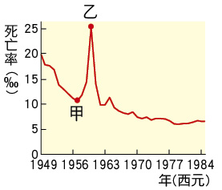
- 小威看了一部名為南京‧1937的電影，劇情描述西元1937年，南京城內的中國軍民遭到敵對勢力殘酷殺害的情景。上述影片的歷史背景為何？
(A)日軍侵略中國 (B)南北軍閥混戰
(C)辛亥革命動盪 (D)國民政府剿共
- 右圖是參考某段期間中國人口死亡率估算值而繪製的曲線圖，圖中甲、乙二點之間死亡率的變化，最可能與下列何者有關？
(A)人民響應抗美援朝，參與韓戰而造成傷亡慘重
(B)大躍進運動期間，政策失當所導致的嚴重饑荒
(C)文化大革命時，紅衛兵鬥爭造成眾多人口死亡
(D)六四天安門事件爆發，政府鎮壓大量抗議群眾。
- 在核能成為供應民生用電前，其主要的功能是使用於戰爭威嚇對方的武器。請問當今世界上唯一被原子彈攻擊過的國家為何？(A)中國 (B)英國 (C)蘇聯 (D)日本
- 國民政府遷台前夕，於民國37年通過「動員戡亂時期臨時條款」，此條款一直到民國80年才廢止。請問該條款中的「亂」所指何為？ (A)軍閥 (B)中共 (C)義和團 (D)日本
- 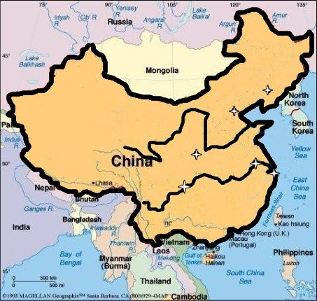盧溝橋事變後，中日全面開戰，日本喊出「三月亡華」的誓言，而國民政府則將首都從南京遷往重慶，並制定長期抗戰方針。」請問：根據上文，政府將首都遷往右圖中何地？
(A)甲 (B)丙 (C)戊 (D)己
甲
乙
丙
丁
戊
己
- 承上題，國民政府在對日作戰期間遷都重慶，其主要的戰略方針為何？
(A)以中國的空間換取對抗的時間
(B)先安定內部、然後一致對抗外敵
(C)聯絡周邊國家組建大東亞共榮圈
(D)放棄城市，以強化鄉村包圍
- 日本在中國的占領區內採取「以華制華」的策略，在東北組織傀儡政權，扶植哪一個人成立「滿洲國」？
(A)張學良 (B)蔣中正 (C)溥儀 (D)毛澤東。
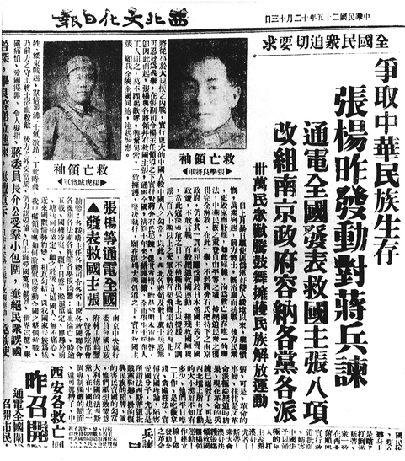
- 蔣中正曾說：「現在我們國家正是內憂外患相逼之時，一方面國內有狂暴的土匪，天天拼命的殺人放火；一方面國外有日本帝國主義，天天向我們猛烈的侵略。日寇敢來侵略我們的土地，甚至公然要來滅亡我們整個國家，就是因為我們國內有土匪擾亂，不能統一。」下列哪一場行動即與前述考量的情形最有直接關係？
(A)建立以黨治國方針 (B)積極展開剿共戰爭
(C)規畫聯共抗日策略 (D)結盟美國對抗日本
- 飛鴻看到一張剪報，如附圖所示，剪報中的標題為「張楊昨發動對蔣兵諫」。請問：由這張剪報可知，其報導的內容應該與何事有關？
(A)北伐 (B)清黨 (C)九一八事變 (D)西安事變。
- 西元1968年的法國大學生為了抗議教育體制不公與社會問題，發動大規模的學運。這些法國學生雖然不清楚中國正在發生什麼事，但是對於中國高喊的「造反有理」卻十分認同，因此法國學生手持毛澤東肖像上街，要求政府改革。請問：當時的中國發生什麼事？
(A)內戰 (B)大躍進 (C)動員戡亂 (D)文化大革命。
- 二戰結束過後，蘇聯派員前往接收中國東北，將日軍在此留下的軍事物資轉交中國共產黨。請問：蘇聯為何有權處理中國東北的戰後物資？
(A)聯俄容共的交換條件 (B)日俄戰爭落敗的補償
(C)二戰簽訂雅爾達密約 (D)開羅會議的決議結果。

- 有一首描述中國 東北的歌曲長白山上，其中有一段歌詞如下：「長白山的東鄰藏猛虎，長白山的北邊有惡狼。風吹草低馳戰馬，萬眾一心槍上膛。」歌詞中的「猛虎」應是指下列何者？
(A)十九世紀的英國 (B)二十世紀的日本
(C)中 日戰爭期間的美國 (D)一次大戰期間的滿洲國
- 有一部小說《活著》改編成電影
電影分成（一九）四十年代、五十年代、六十年代及以後四個部分敘述。故事主角夫妻歷經中國近現代多個不同時代，歷經家國磨難坎坷，政治波動，父親、母親、兒子、女兒相繼離開人世，而始終頑強的活著，見證中國近代的巨變
四十年代，徐褔貴原是中國北方的富家子弟，然而他生性好賭懶惰，最終家中資產全數輸給賭場的皮影戲班主龍二，一時之間由闊少爺，墮落成無家無妻的流浪者。
褔貴離開大宅後，只得在路邊做起小生意，與母親勉強活下去。一年多後，妻子家珍得知丈夫已去除賭癮，便帶同女兒鳳霞和出生不久的兒子有慶回家，一家人在小屋開始新生活。以唱皮影戲自力更生。褔貴組了個戲班四處演出賺錢。不料，一天戲班演出時他和跟班春生被抓做國民黨軍伕，自此有家歸不得。爾後，在共產黨解放軍殺到時，轉為解放軍的俘虜。二人的皮影戲功夫沒有浪費，在軍中為軍人表演，鼓勵士氣，並以此建立軍功而活了下來。
1949年，共產黨奪得中國政權，奪走徐家祖宅的龍二被視為反革命的地主，在鬧市中被槍決
五十年代，共產黨號召「全民大煉鋼」，全國各家獻出鋼鐵，全村共同生活、共同生產，日夜不停土法煉鋼，小至學生也得參與。一天區長前來檢查學校的煉鋼進度，有慶在學校牆邊睡著，同樣幾夜未眠的區長不慎倒車撞牆，牆磚把有慶砸死。
六十年代，女兒鳳霞臨盆將至，但醫院中所有具經驗的醫生都被批鬥趕走，剩下一堆從護理學院來的紅衛兵學生當值。鳳霞成功把小男孩生出來，但自己卻產後大出血，負責接生的紅衛兵缺乏經驗，對眼前的狀況毫無辦法。病床上的鳳霞白白的失救而死，徐家自此再痛失一骨肉。
以後，最後停留在小孫子饅頭、家珍、鳳霞的丈夫萬二喜都還活著，一起吃飯的畫面。
此片獲得1994年第47屆坎城電影節評審團大獎、最佳男演員獎等，獲評1995年英國電影學院獎最佳外語片。
~改寫自維基百科
- 劇中徐福貴在四十年代曾做國民黨的軍伕，又當了共產黨的俘虜還建軍功，請問此歷史背景，最可能是哪一時期？(A)中日戰爭時期 (B)國共內戰時期 (C)大躍進運動時期 (D)文化大革命時期
- 根據上文的五十年代的劇情，共產黨號召「全民大煉鋼」，應是中國歷史上那個時期的事件？
(A)中日戰爭時期 (B)國共內戰時期 (C)大躍進運動時期 (D)文化大革命時期
- 承上題，在下列敘述當中，何者是當時中國政府施行全民運動時主要追求的目的？
(A)加速發展農業與工業，使中國達成「超英趕美」的目標
(B)為了排除國內政治上的異己而推動的行動
(C)為了加速國內私人企業國有化
(D)透過監督、批鬥來控制知識分子的言論思想。
- 六十年代的劇情中，醫院只剩紅衛兵學生當值，而且有經驗的醫生都被批鬥。請問這段情節的時空背景最可能是下列何者？
(A)國共內戰時期的臺灣 (B)滿洲國成立後的東北
(C)軍閥混戰時期的華北 (D)文化大革命時的中國
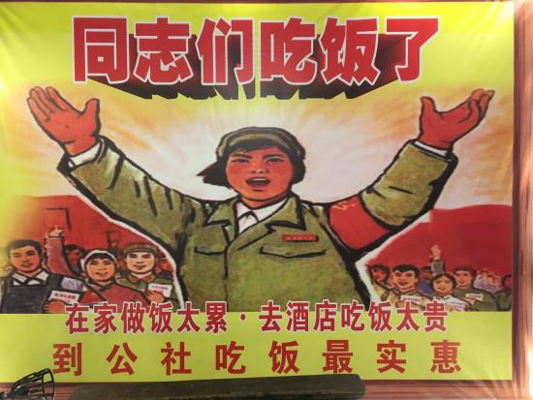
- 承上題，在紅衛兵橫行中國的年代，呼口號成了不同地域民眾營造共識很重要的要素，在文化大革命期間哪一個口號受到紅衛兵的大力宣傳？
(A)破四舊，立四新 (B)外爭主權，內除國賊
(C)上品無寒門，下品無世族 (D)莊敬自強、處變不驚
- 餐飲業除了料理特色外，主題餐廳式的行銷也常得到一定的共鳴。在北京有連鎖餐飲業者成立懷舊主體餐廳「人民公社大食堂」，右圖是餐廳內的背景牆。請結合課文及老師上課的介紹，此餐廳主要取材自中國大陸那一時期的生活記憶？
(A)四十年代 (B)五十年代
(C)六十年代 (D)以後
【地理科】命題教師:林素葉老師
單一選擇題(41-50題每題4分，51-62題每題5分，共100分)
◎全世界水資源最為短缺的國家裡頭，約70%集中在西亞北非地區，隨著全球暖化加劇，由此衍生的社會經濟不良影響也更加顯著。光是在敘利亞和伊拉克，就由於氣溫飆高、紀錄最低雨量和乾旱，而讓超過1200萬人無法獲得水、食物和電力，不僅飲用水，連農業用水也嚴重短缺。日益嚴重的水源短缺早被認為是區域衝突的肇因，而一些學者也擔憂，隨著西亞北非極端高溫愈見普遍，爭奪資源的衝突也會更加嚴重。 (2021/11/10 https://www.storm.mg/article/4038360)
- 根據《聯合國防治荒漠化公約》，依照現在的趨勢，到西元2030年，水資源短缺將使全球2,400萬至7億人流離失所；許多極度和高度缺水的地區都可能發生衝突，而水即是爆發衝突的重要原因之一。請問下列哪一地區最可能因水源短缺而引發衝突？ (A)東南亞 (B)西亞 (C)西非 (D)南歐
- 承上題，請問：造成此區國家高度缺水的主要原因為下列何者？
(A)人口總數龐大導致水源不夠分配 (B)終年副熱帶高壓盤據導致降水量少
(C)政府無能造成水資源管理不善 (D)經濟發達使每人平均耗水量大
- 請問下列哪一張氣候圖最能說明此區氣候特徵？
(A) 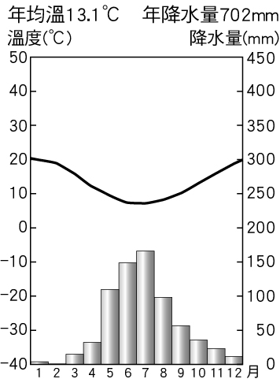 (B)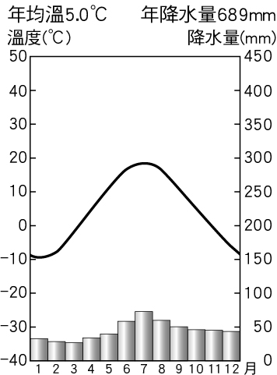 (C)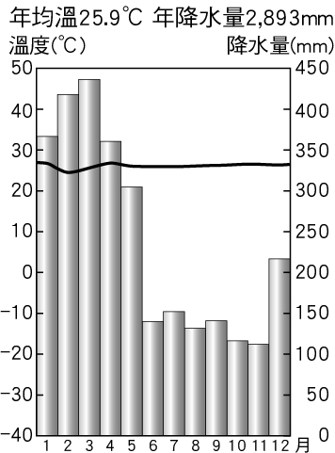 (D) 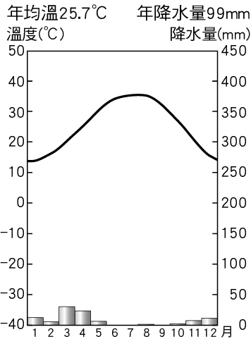
- 氣候變遷導致西亞與北非變熱的速度較世界其他地區更快，包含埃及金字塔在內的許多古蹟石頭受到高溫襲擊而變色、龜裂，此外頻繁的天氣災害現象帶來更多威脅。請問：文中所指的天氣災害現象最有可能是指下列何者？
(A)沙塵暴襲擊 (B)颱風肆虐 (C)低氣壓籠罩 (D)滯留鋒盤據
- 在缺乏水源的地區，流經多國的河流常是引發水權紛爭的主因，請問引發土耳其、敘利亞與伊拉克間水權問題的是下列哪些河流？ (A)約旦河、幼發拉底河 (B)尼羅河、剛果河 (C)底格里斯河、幼發拉底河 (D)恆河、印度河
- 西亞與北非的居民為了充分利用珍貴的綠洲，會在較低矮的糧食作物間種植較高的果樹與棗椰，其主要目的為何？
(A)阻擋強風、保護作物 (B)驅趕蚊蟲、防止疾病 (C)遮蔽日光、減少蒸發 (D)糧食過剩、轉作果樹
◎宗教警察(道德警察)是各個宗教中為了禁止敗德行為、推崇道德行為而設立的一種宗教警察組織，是伊斯蘭政治化的產物，其中又以沙烏地阿拉伯的勸善戒惡委員會最為出名，其不僅查核女性服儀、查緝酒類、監督公共場所的性別隔離制、確保商家在禮拜時關閉店門，更介入國家工程與政策制定。雖然沙烏地年輕人對其沒什麼好感，但宗教警察作為保守勢力的一環，自有其存在的教法基礎與歷史脈絡。(https://www.storm.mg/article/1596621)
- 有些國家對於女性的穿著有著嚴格的規範，這是由於宗教信仰上遵從教義所做出的要求。請問：下列哪一項規範也是屬於上文中同一宗教信仰的規定？
(A)禁食牛肉所做食品 (B)齋戒月食用植物素食 (C)朝向麥加方向禮拜 (D)社會有嚴格階級制度
- 有句阿拉伯諺語說：「眼睛是弓，射出的箭永遠正中紅心。」當女人全身包裹，只露出一雙眼，Khôl讓女人以「眼」展現萬種風情，Khôl字根來自阿拉伯語，意指由「銻」製成的眼用物品，也就是眼線粉。傳統北非女子以Khôl細細描繪雙眼，希望自己能有雙瞪羚一樣的大眼睛，以吸引心儀男子。請問：文中所描述的北非女子是因為必須遵從哪一種宗教的規定，而特別重視眼睛的裝扮？ (A)佛教 (B)印度教 (C)天主教 (D)伊斯蘭教
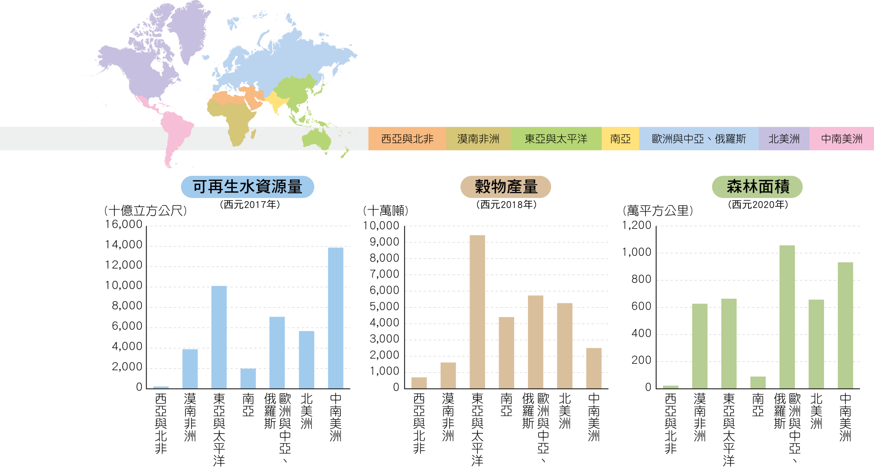
- 沙國政府已在西元2016年4月大幅削減了這個曾經令人生畏且極具爭議機構的權力。請問：下列哪一個國家也有根據教義、執行嚴格法規的道德警察？
(A)印尼 (B)以色列
(C)台灣 (D)泰國
- 右圖為世界主要資源分布概況圖，請問透過世界銀行統計資料可發現西亞與北非地理環境具有下列哪一項色？
(A)位置優越
(B)礦產豐富
(C)資源缺乏
(D)人口眾多

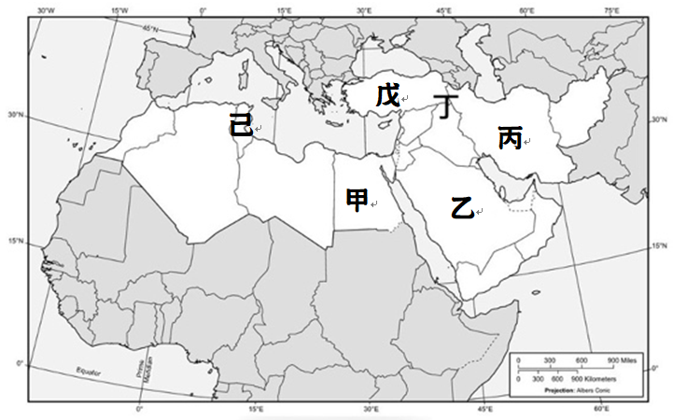
◎安納托力亞，又名小亞細亞，是亞洲西南部的半島，位於黑海和地中海之間。安納托力亞像一座橋，連接亞洲和歐洲大陸。安納托力亞高原是位於中心地區的半乾旱大高原，四周由連綿的山丘和山脈圍繞。很多地方都受到地理上的限制，因此要接近富饒的地區很困難，也就造成了濃密的人口聚居在海岸地區。現時安納托力亞的全境由土耳其控制，也是土耳其大部分的領土疆域。但爭取獨立的庫德斯坦宣稱擁有該半島的部份主權。右圖為西亞與北非行政區圖，請回答下列問題：
- 安納托力亞像一座橋，連接亞洲和歐洲大陸。請問安納托力亞位於圖中何處？
(A) 甲 (B) 乙 (C) 戊 (D) 己
- 安納托力亞人口主要聚居在海岸地區，請問與下列哪一因素關係最密切？
(A)冬季受西風吹拂雨量較充足 (B)夏季受副熱帶高壓壟罩降雨充沛
(C)秋季颱風從海洋帶來豐富雨水 (D)四面環海地勢較高較涼爽
- 靠「黑金」發達致富，全球最大產油國沙烏地阿拉伯日前宣布，要在該國西部、打造一座可提供900萬人居住的豪華新綠洲，新建築名為「THE LINE」，全長120公里、487.6公尺高，是一座被鏡面包覆且兼具最新科技的新建築，內部除了強調零炭排與綠色建築概念，同時還將引入高速列車、飛行計程車和機器人管家等新科技概念，利用人工智慧帶給入住嶄新的生活環境。請問該國位於圖中何地？
(A) 甲 (B) 乙 (C) 丙 (D) 戊
- 現在安納托力亞的全境由土耳其控制，也是土耳其大部分的領土疆域，但爭取獨立的庫德斯坦(庫德族)宣稱擁有該半島的部份主權。請問庫德族主要非部分布於圖中哪一地區？
(A) 甲 (B) 乙 (C) 丙 (D) 丁
◎阿拉伯之春是指自2010年底開始的，阿拉伯世界的一次革命浪潮。自從2010年12月17日突尼西亞爆發茉莉花革命以來，阿拉伯世界的一些國家民眾紛紛走上街頭，要求推翻本國專制政體，並樂觀地把「一個新中東即將誕生」預見為這個運動的前景。然而各穆斯林國家的命運不同，使得這場波及多國的民主化運動蒙上陰影。除了極端恐怖組織伊斯蘭國趁亂局崛起，控制大片區域外，其他多個國家也紛紛陷入長期動亂，並引發了歐洲移民危機。
- 西亞與北非的國家常被劃為同一文化區，主要原因為何？
(A)都以地中海型氣候為主 (B)皆曾淪為英國殖民地 (C)都是世界古文明發源地 (D)種族、宗教與生活方式相似
- 此區自古以來紛爭不斷，請問下列何者不是導致此區紛爭的主要原因？
(A)缺乏資源 (B)石油利益 (C)中國勢力介入 (D)文化複雜
- 西元2017年底，當時的美國總統川普承認耶路撒冷為以色列首都，引起巴勒斯坦激進組織哈瑪斯民兵發射火箭攻擊，當地居民也對軍隊與過往車輛丟擲石塊洩憤。對於這個動亂的原因，下列哪一項分析較為合理？
(A)耶路撒冷為重要的石油產地，爭奪油田一直是此地紛爭的導火線
(B)美國介入耶路撒冷的歸屬爭議，促使當地與西方的矛盾再度升高
(C)耶路撒冷為佛教、印度教及猶太教聖地，文化複雜，長期以來，歸屬權便爭議不斷
(D)耶路撒冷天災頻繁，居民生活困頓，但美國與以色列卻冷眼旁觀
- 西元2001年的九一一事件是源於西亞對西方國家勢力長期介入的不滿，所引發的恐怖攻擊，這個事件凸顯本區與哪一個國家之間的矛盾？ (A)中國 (B)美國 (C)台灣 (D)俄羅斯
- 阿拉伯之春如今過去10幾年，這些國家不僅遭受疫情衝擊，各國賴以為生的命脈，也因市場價格持續下跌而使得經濟萎縮，還有外國勢力掀起對立與衝突，局勢比10年前更糟。請問文中提到賴以為生的命脈，指的是下列何者？
(A)能源產業 (B)熱帶栽培業 (C)園藝農業 (D)科技產業
- 承上題，西元1960年以此區為主的國家成立某組織，以便協調各國賴以為生的命脈產量與國際價格，並藉此逐漸奪回利益主導權。請問該組織為下列何者？ (A)APEC (B)WTO (C) ASEAN (D)OPEC
- 由於此區長期政治局勢動盪不安，讓此區成為世界主要難民來源地。近期義大利湧現移民潮，許多北非當地人民乘船渡海至義大利，也開始頻繁地發生船難事件。義大利政府今日宣布，將以緊急狀態應對非法移民人數逐漸攀升的態勢。(2023/04/12 https://reurl.cc/klxLAr)請問上述頻繁發生船難事件的海域是指下列哪一海域？
(A)北極海 (B)地中海 (C)紅海 (D)南海
- 承上題，大量湧入歐洲的難民對歐洲的邊境政策帶來巨大挑戰，但另一方面也直接解決了先進國家的哪一項問題？
(A)勞動人口老化 (B)消費市場萎縮 (C)幼年人口比例低 (D)性別比例失衡

111下學期第二次段考 八年級社會科解答
B | A | B | B | D | D | C | D | A | A
D | C | C | D | B | B | A | C | A | C
D | C | A | B | D | B | D | A | C | B
D | D | C | B | B | C | A | D | A | B
B | B | D | A | C | C | C | D | A | C
C | A | B | D | D | C | B | B | A | D
B | A | X | X | X | X | X | X | X | X

